**TRƯỜNG ĐẠI HỌC BÁCH KHOA HÀ NỘI**

**ĐỒ ÁN TỐT NGHIỆP**

**Xây dựng hệ thống nhận diện biển số xe vào ra bãi gửi xe máy**

**Lê Thế Tài**

Tai.lt174180@sis.hust.edu.vn

**Ngành Công Nghệ Thông Tin**

**Chuyên ngành Khoa học máy tính**

|  |  |
| --- | --- |
| **Giảng viên hướng dẫn:** | TS. Nguyễn Bá Ngọc  Chữ ký của GVHD |
| **Bộ môn:** | Hệ Thống Thông Tin |
| **Viện:** | Công nghệ thông tin và truyền thông |
| **HÀ NỘI, 6/2018** | |

**ĐỀ TÀI TỐT NGHIỆP**

Giáo viên hướng dẫn

Ký và ghi rõ họ tên

**Lời cảm ơn**

**Tóm tắt nội dung đồ án**

Hiện nay số lượng các tòa nhà cao tầng, tòa chung cư, trung tâm thương mại,... cùng với số lượng phương tiện cá nhân ngày càng tăng dẫn đến các phương pháp quản lý phương tiện gửi đỗ xe bằng vé ngày càng tỏ ra kém hiệu quả, thường dẫn đến tình trạng ùn ứ ở cửa ra vào bãi đỗ xe trong khoảng thời gian cao điểm, giờ tan tầm,… đặc biệt là trong các trường học, trường đại học khi mà số lượng xe ra vào lớn. Ở những phương pháp truyền thống, việc xử lý xác nhận cho phép xe vào ra hoàn toàn bằng con người nên dẫn đến thời gian xử lý lâu, tốn kém nhiều nhân lực và có thể dẫn đến sai sót. Ngoài ra còn cần thêm nhân lực để thống kê, kiểm soát các phương tiện cá nhân ra vào mỗi ngày.

Sinh viên thực hiện

Ký và ghi rõ họ tên

Vấn đề đặt ra là tìm một giải pháp thích hợp để đưa máy móc, công nghệ vào việc quản lý xe ra vào một cách tự động và chính xác. Chính vì thế mà một hệ thống tự động nhận diện biển số xe được đề xuất qua đó có thể rút ngắn rất nhiều thời gian cũng như chi phí vận hành bãi gửi xe, đáp ứng nhu cầu gửi, lấy xe một cách nhanh chóng và hiệu quả.

Trong đồ án này, em sẽ xây dựng một mô hình tự động nhận diện biển số xe và xây dựng một hệ thống quản lý bãi đỗ xe để có thể tích hợp mô hình nhận diện thông minh vào hệ thống. Trang we quản lý sẽ hiển thị hình ảnh các xe vào ra, thống kê số lượng xe trong bãi, đăng ký vé xe theo tháng,… Các công nghệ được sử dụng để xây dựng web quản lý và mô hình nhận diện là FastApi và các mô hình Deep Learning

**MỤC LỤC**

CHƯƠNG 1. TỔNG QUAN ĐỀ TÀI 1

1.1 Giới thiệu đề tài 1

1.2 Đối tượng sử dụng 1

1.3 Mục tiêu đề tài 1

1.4 Cấu trúc báo cáo tốt nghiệp 1

CHƯƠNG 2. Kiến Trúc Hệ Thống 2

2.1 Mô hình kiến trúc toàn bộ hệ thống 2

2.2 Mô hình hệ thống thông minh nhận diện biển số xe 2

2.3 Mô Hình Hệ Thống Web Quản Lý 3

2.3.1 Biểu đồ use case tổng quan 3

2.3.2 Thiết kế cơ sở dữ liệu 4

CHƯƠNG 3. CƠ SỞ LÝ THUYẾT VÀ THUẬT TOÁN 5

3.1 Mô Hình YOLO v3 5

3.2 Mô Hình CNN 5

3.3 Các Thuật Toán Nổi Bật Được Sử Dụng 5

CHƯƠNG 4. Xây Dựng Hệ Thống 5

4.1 Hệ Thống Nhận Diện Biển Số 5

4.1.1 Thu Thập Dữ Liệu 5

4.1.2 Gán nhãn dữ liệu nhận dạng vùng chứa biển số 6

4.1.3 Tiến Hành Huấn Luyện Yolo nhận dạng vùng chứa biển số 6

4.1.4 Sử dụng thuật toán Segment tách từng ký tự trên biển số 6

4.1.5 Gán nhãn cho dữ liệu ký tự thu được 6

4.1.6 Nhận diện ký tự với mạng CNN 6

4.2 Hệ thống web quản lý 6

CHƯƠNG 5. KẾT LUẬN 7

5.1 Kết luận 7

5.2 Hướng phát triển của đồ án trong tương lai 7

TÀI LIỆU THAM KHẢO 8

PHỤ LỤC 9

**DANH MỤC HÌNH VẼ**

Hình 2.1 Đồ thị kiểu bánh 20

Hình 2.2 Đồ thị kiểu thanh ngang 20

Hình 2.3 Đồ thị kiểu cột đứng 21

Hình 2.4 Đồ thị kiểu đường 21

Hình 2.5 Đồ thị kiểu diện tích 22

**DANH MỤC HÌNH VẼ**

Bảng 1.1 Thống kê các thiết bị và giá thành 8

# TỔNG QUAN ĐỀ TÀI

## Giới thiệu đề tài

Trong thời đại công nghệ mới, máy móc thay thế con người dần trở thành điều tất yếu để nâng cao năng suất lao động, tăng cường độ chính xác, giảm thiểu rủi ro từ các yếu tố chủ quan của con người và giảm chi phí vận hành, sự thay thế này diễn ra ngay cả trong những hoạt động bình thường nhất. Trong các hoạt động quản lý phương tiện thì việc quản lý trông coi ở các bãi đỗ xe là hết sức quan trọng để bảo vệ tài sản cá nhân của khách hàng nhất là trong giai đoạn các phương tiện công cộng ở thành phố hiện nay chưa thể đáp ứng được nhu cầu đi lại của người dân, phương tiện cá nhân vẫn là thứ không thể thiếu trong cuộc sống sinh hoạt hằng ngày nên nhu cầu số lượng phương tiện cần bãi gửi là rất lớn đặc biệt là ở các trường học, trường đại học và công sở và thường bị ách tắc, chen lấn rất lâu trong các bãi xe để lấy và gửi xe.

Dựa vào những yếu tố đó mà cần tích hợp một hệ thống thông minh tự động nhận diện và lưu lại biển số xe giúp cải thiện tất cả những điều trên. Trong đồ án tốt nghiêp này em sẽ tự tìm hiểu và phát triển một hệ thống như vậy, đi liền với thực tế và giải quyết những vấn đề cấp bách đấy.

## Đối tượng sử dụng

Mô hình được phát triển hướng tới cả những người quản lý bãi gửi xe và cả khách hàng gửi xe tại bãi.

* Đối với khách hàng:
  + Bảo vệ tài sản phưng tiện: Quy trình khép kín, hệ thống tự động lưu trữ hình ảnh xác thực biển số xe vào ra
  + Lưu lại thông tin gửi xe một cách rõ ràng
  + Giảm thời gian chờ đợi xác thực để cho xe vào ra
  + Bảo mật thông tin gửi xe
* Đối với ban quản lý:
  + Quản lý dễ dàng hơn khi số lượng xe lớn
  + Giảm số lượng người vận hành từ đó giảm chi phí
  + Quản lý doanh thu chặt chẽ, chi tiết và chính xác
  + Truy xuất dữ liệu nhanh chóng: Thông in xe, biển số xe
  + Có được những thống kê chính xác: Số lượng xe hiện có trong bãi, số lượng xe ra vào theo ngày, tháng, …

## Mục tiêu đề tài

Xây dựng được một hệ thống hoàn hỉnh nhất theo khả năng để có thể áp dụng vào thực tế, góp phần phát triển và giải quyết các vấn đề, bài toán trong thực tế

## Cấu trúc báo cáo tốt nghiệp

Báo cáo

**Chương 1: Tổng quan**

**Chương 2: Kiến Trúc Hệ Thống**

**Chương 3: Cơ Sở Lý Thuyết Và Trình Bày Thuật Toán**

**Chương 4: Xây Dựng Hệ Thống**

**Chương 5: Kết Quả Đạt Được**

# Kiến Trúc Hệ Thống

## Mô hình kiến trúc toàn bộ hệ thống

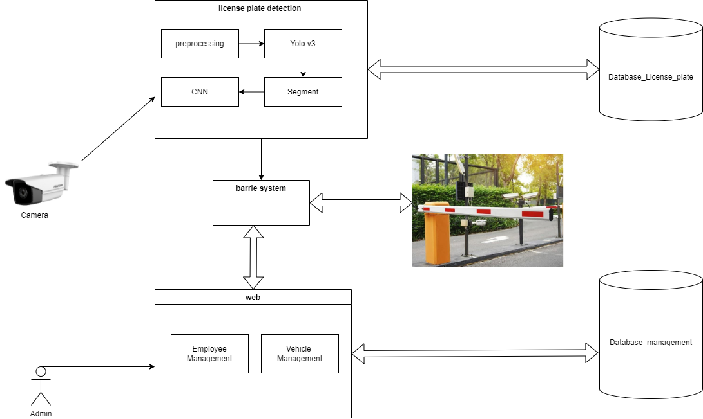

* Hệ thống bao gồm:
  + Hệ thống tự động nhận diện biển số xe
  + Hệ thống barrie quản lý vào ra
  + Hệ thống web quản lý
  + Cơ sở dữ liệu lưu trữ bao gồm: Database License plate và Database Management

## Mô hình hệ thống thông minh nhận diện biển số xe

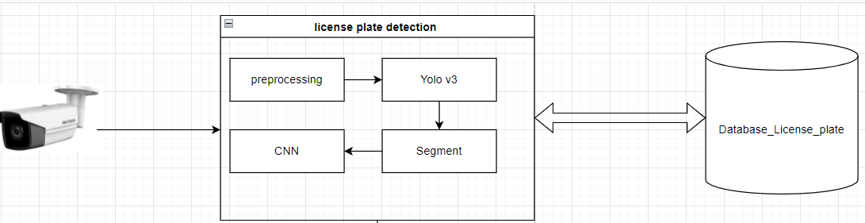

* Hình ảnh biển số xe sẽ được trích xuất từ camera sau đó được đưa vào hệ thống nhận diện
* Hệ thống nhận diện: tiền xử lý ảnh đầu vào sau đó đưa qua mô hình Yolo để xác định vùng chứa biển số xe tiếp đến áp dụng các thuật toán Segment để cắt ra ký tự của biển và cuối cùng đưa qua mô hình Deep learning để phân loại ký tự.
* Kết quả biển số xe thu được sẽ lưu vào database để hệ thống web xử lý.

## Mô Hình Hệ Thống Web Quản Lý

### Biểu đồ use case tổng quan

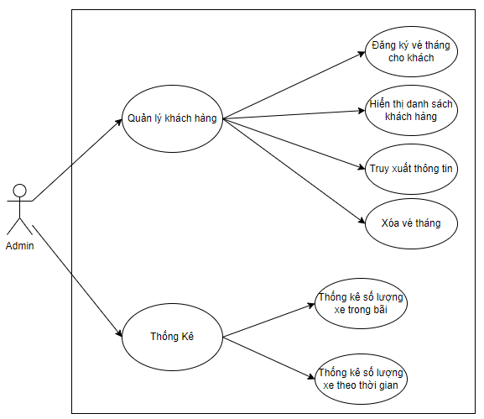

### Thiết kế cơ sở dữ liệu

#### Sơ đồ bảng dữ liệu

n 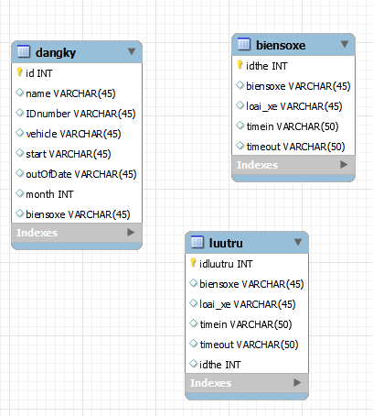

#### Danh sách các bảng dữ liệu

|  |  |
| --- | --- |
| **Tên bảng dữ liệu** | **Mô tả** |
| dangky | Lưu lại thông tin khách hàng đăng ký vé theo tháng |
| biensoxe | Lưu thông tin xe hiện tại đang gửi |
| luutru | Lưu lại hoạt động gửi xe xuyên suốt của bãi đỗ xe phục vụ công việc thống kê và truy xuất thông tin |

#### Thiết kế chi tiết các bảng dữ liệu

* Bảng “dangky”

|  |  |  |  |  |  |
| --- | --- | --- | --- | --- | --- |
| STT | Tên Trường | Kiểu dữ liệu | Nullable | Ràng buộc | Mô tả |
| 1 | id | INT | No | PK | Id thẻ gửi xe |
| 2 | name | VARCHAR(45) | No |  | Tên khách |
| 3 | IDnumber | VARCHAR(45) | No |  | Số căn cước |
| 4 | vehicle | VARCHAR(45) | No |  | Loại phương tiện |
| 5 | startdate | VARCHAR(45) | No |  | Ngày đăng ký |
| 6 | outOfDate | VARCHAR(45) | No |  | Ngày hết hạn |
| 7 | month | INT | No |  | Số tháng đăng ký |
| 8 | biensoxe | VARCHAR(45) | No |  | Biển đăng ký |

* Bảng “luutru”

|  |  |  |  |  |  |
| --- | --- | --- | --- | --- | --- |
| STT | Tên Trường | Kiểu dữ liệu | Nullable | Ràng buộc | Mô tả |
| 1 | idluutru | INT | No | PK | Id thẻ gửi xe |
| 2 | biensoxe | VARCHAR(45) | No |  | Biển số xe |
| 3 | loaixe | VARCHAR(45) | No |  | Loại phương tiện |
| 4 | timein | VARCHAR(45) | No |  | Thời gian gửi xe |
| 5 | timeout | VARCHAR(50) | No |  | Thời gian lấy xe |
| 6 | idthe | VARCHAR(50) | No |  | Id thẻ gửi xe |

* Bảng “biensoxe”

|  |  |  |  |  |  |
| --- | --- | --- | --- | --- | --- |
| STT | Tên Trường | Kiểu dữ liệu | Nullable | Ràng buộc | Mô tả |
| 1 | biensoxe | VARCHAR(45) | No |  | Biển số xe |
| 2 | loaixe | VARCHAR(45) | No |  | Loại phương tiện |
| 3 | timein | VARCHAR(45) | No |  | Thời gian gửi xe |
| 4 | timeout | VARCHAR(50) | No |  | Thời gian lấy xe |
| 5 | idthe | VARCHAR(50) | No | PK | Id thẻ gửi xe |

# CƠ SỞ LÝ THUYẾT VÀ THUẬT TOÁN

## Mô Hình YOLO v3

## Mô Hình CNN

## Các Độ Đo Đánh giá mô hình

## Các Thuật Toán Segment

# Xây Dựng Hệ Thống

## Hệ Thống Nhận Diện Biển Số

### Thu Thập Dữ Liệu

Với mục tiêu xây dựng một hệ thống nhận diện biển số xe của cả ô tô và xe máy trong bãi gửi xe trong môi trường gần với thực tế nhất tại Việt Nam, tuy nhiên do tập dữ liệu công khai còn hạn chế nên em chỉ thu thập được tập dữ liệu hình ảnh gửi xe của phương tiện xe máy. Chính vì vậy em quyết định làm mô hình nhận diện biển số xe máy mà chủ yếu dạng hình vuông.

Tập dữ liệu được thu thập từ nguồn công khai trên internet của bãi gửi xe GreenParking gồm 1900 ảnh biển số xe vào bãi.

Nguồn dataset: “[Bien_so_xe_full (mediafire.com)](https://www.mediafire.com/file/qkt7cv0itaeh5xz/Bien_so_xe_full.zip/file)”

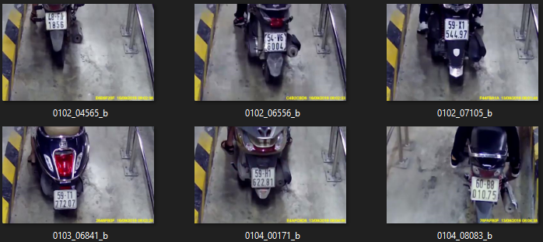

### Gán nhãn dữ liệu nhận dạng vùng chứa biển số

Dữ liệu thu thập được dưới dạng hình ảnh file .jpg chưa được gán nhãn vùng chứa biển số xe. Để có thể đưa dữ liệu vào huấn luyện thì cần gán nhãn cho các dữ liệu này.

Cụ thể đối với mỗi hình ảnh trích xuất từ camera cần gãn nhãn vùng chứa biển số xe bao gồm 4 tọa độ của vùng đó. Để gán nhãn cho dữ liệu em dùng một cụ có tên là “Labellimage”. Sau khi gán nhãn công cụ sẽ trả về file text bao gồm các thông tin nhãn và tọa độ bốn góc để làm đầu vào huấn luyện mô hình Yolo

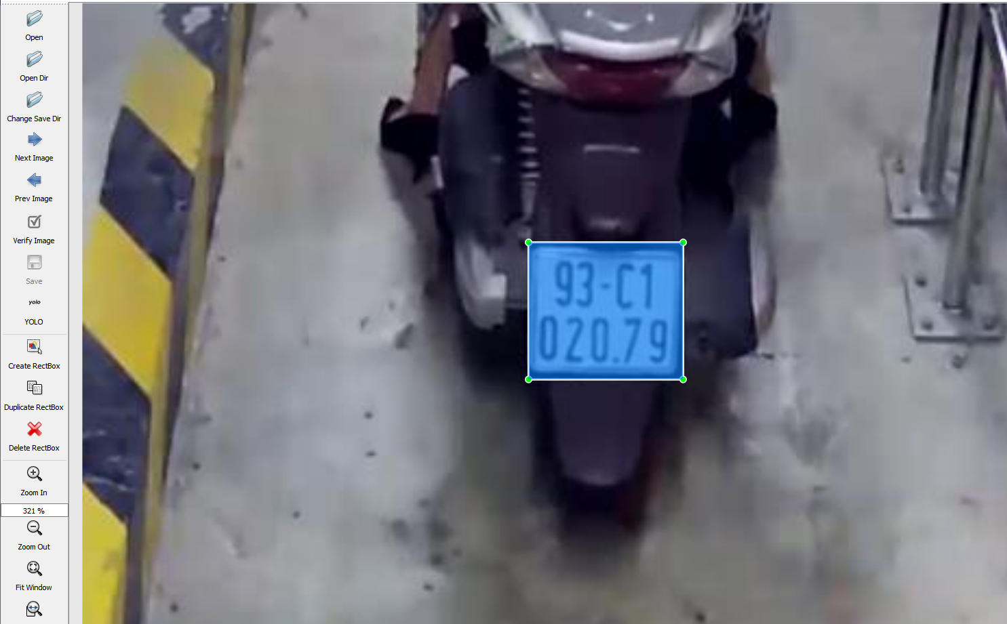

File text nhãn input để đưa vào huấn luyện mô hình yolo có dạng:

<Object class> <x> <y> <width> <height>

<Object class>: số nguyên từ 0 đại diện cho lass

<x>: tọa độ x của trung tâm bounding box

<y>: tọa độ y của trung tâm bounding box

<width>: chiều rộng của bounding box

<height>: chiều cao của bounding box

VD: “0 0.509534 0.466997 0.150424 0.207921”

### Huấn Luyện YoloV3 tiny nhận dạng vùng chứa biển số

#### Lựa chọn mô hình

Với các bài toán nhận diện vật thể thì Yolo là mô hình phổ biến và chủ yếu được dùng hiện nay. Qua thời gian đã có một số phiên bản yolo được cải tiến và phát triển giúp cải thiện độ chính xác cũng như thời gian xử lý của mô hình, từ mô hình đầu tiên YoloV1 đến YoloV5 đã có rất nhiều sự khác biệt và mô hình sau đạt được kết quả xử lý hơn mô hình trước rất nhiều. Tuy nhiên dựa vào từng bài toán mà chúng ta sẽ chon ra mô hình phù hợp nhất.

Đối với bài toán nhận diện biển số xe trích xuất từ hình ảnh camera sẽ không cần một mô hình có tốc độ xử lý quá cao trong thời gian thực đồng thời vùng chứa biển số xe trong ảnh tương đối rõ ràng và không quá phức tạp đối với nền xung quanh. Chính vì vậy sau khi tham khảo thì mô hình **YoloV3 tiny** là phù hợp nhất với bài toán nhận diện vùng chứa biển số xe này.

Do YoloV3 tiny là mô hình rút gọn của YoloV3 chính vì thế nó có tốc độ xử lý nhanh hơn rất nhiều.

#### Huấn luyện mô hình

Dữ liệu đã gán nhãn gồm 1760 hình ảnh biển số xe và file text nhãn em tiến hành huấn luyện mô hình.

Bộ dữ liệu được phân chia thành tập **train** và **val** với tỉ lệ 8:2

Sau khi điều chỉnh các thông số cần thiết trong file config của mô hình để phù hợp với tập dữ liệu:

Batch = 1 (số lượng data mỗi lần load)

Subdivision = 1 (số lượng mini batch)

LearningRate = 0.001

LearningRate decay = 0.0005

Momentum = 0.9

Tiến hành huấn luyện dữ liệu trên Google Colab sau 8000 vòng thu được loss model = 0.4 và khá ổn định nên em dừng quá trình huấn luyện và thu được file weight

#### Đánh giá mô hình

Đối với mỗi model sau khi huấn luyện , cần có những thang điểm để đánh giá sự chính xác của nó. Đối với các mô hình object detection, sự đánh giá thường dựa trên loss function, IOU Avg, mAP

Sau khi thu được file weight tiến hành kiểm tra với tập test gồm 140 ảnh đã được gán nhãn và đánh giá

* Tỉ lệ đánh giá đúng và sai (True Possitive : False positive)

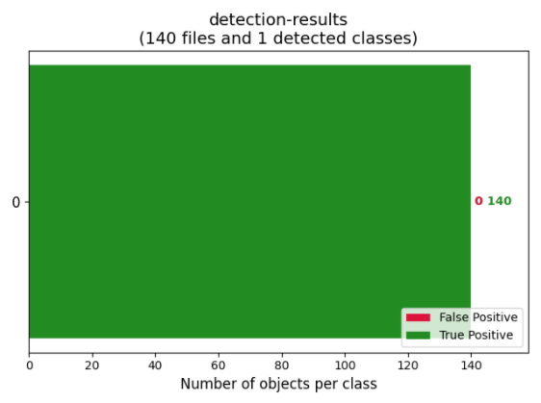

Với ngưỡng IOU bằng 0.5, đối tượng nhận dạng đúng với IOU > 0.5 (TP) và đối tượng nhận dạng sai với ngưỡng IOU < 0.5 (FP) mô hình cho kết quả rất tốt với độ chính xác 100% TP.

* Tính AP và mAP

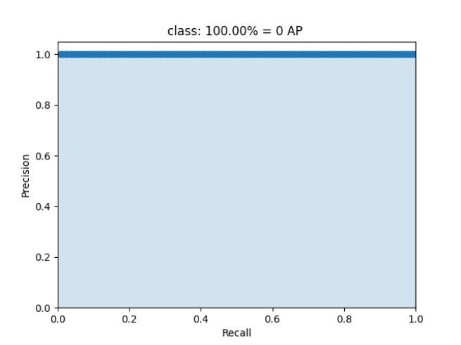

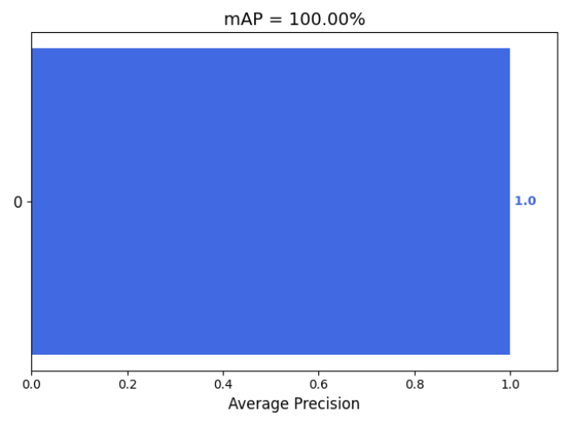

Có thể thấy mô hình đánh giá rất chính xác với chỉ một lớp duy nhất và dữ liệu rõ ràng, biển số xe trong ảnh có màu trắng nổi bật với nền xung quanh ko phức tạp thì mô hình đơn giản và nhanh như YoloV3 Tiny là phù hợp với bài toán

### Sử dụng thuật toán Segment tách từng ký tự trên biển số

#### Lấy ngưỡng đưa ảnh về nhị phân

Đầu tiên ta sẽ chuyển ảnh từ không gian màu BGR sang HSV. Không gian màu HSV có ba giá trị H(Hue): vùng chứa màu sắc, S(Saturation): độ bão hòa và V(Value): độ sáng. Vì vùng chứa biển số xe có các vùng sáng tối rất rõ ràng là khung nền màu trắng và các ký tự có màu đen nên em lấy theo giá trị V để có thể lấy ngưỡng cho kết quả tốt nhất.

Tiếp theoresize ảnh lên kích thước lớn hơn sau đó làm mượt ảnh bằng GaussianBlur. Bước này sẽ có thể làm các vùng sát nhau được phân định rõ ràng hơn khi tiến hành lấy ngưỡng.

Cuối cùng lấy ngưỡng động bằng hàm **AdaptiveThreshold( )**. So với lấy ngưỡng cục bộ thì lấy ngưỡng động cho kết quả tốt hơn với ảnh có độ sáng kém và không đều ở từng vùng

Kết quả sau khi lấy ngưỡng:



#### Tách ký tự ra khỏi ảnh

Để tách từng ký tự ra khỏi biển số xe sử dụng thuật toán **Connected components analysis**. Sau khi áp dụng thuật toán ta sẽ thu đc các vùng ký tự, nhiễu (khung biển, dấu gạch, dấu chấm, …) và nền đã được gán nhãn.

Sau khi thu được các vùng ta loại bỏ nền với nhãn bằng 0 và áp dụng hàm **findContour( )**  để định hình các ký tự và nhiễu. Tiếp đến tạo một bao đóng hình chữ nhật xung quanh contour để tính toán và loại bỏ tối đa nhiễu.

Với mỗi contour bao quanh ký tự và nhiễu đều có đặc điểm nhất định nên ta sẽ dựa vào để xét các tỉ lệ ngưỡng loại bỏ nhiễu. Trong bước này em sử dụng bốn đại lượng là:

* AspectRatio: tỉ lệ giữa chiều dài và chiều rộng của contour
* Solidity: tỉ lệ giữa diện tích contour và diện tích hình chữ nhật bao quanh contour
* heightRatio: tỉ lệ giữa chiều cao của contour và biển số xe
* widthRatio: tỉ lệ giữa chiều rộng contour và biển số xe

Ngưỡng của các đại lượng được lấy qua thực nghiệm và quan sát ví dụ như chiều dài của một ký tự thường không vượt quá 40% và không bé hơn 20% chiều dài của biển số xe máy hình vuông nên sẽ lấy ngưỡng 0.2 < heightRatio < 0.4

Kết quả thu được sau khi thực hiện thuật toán:

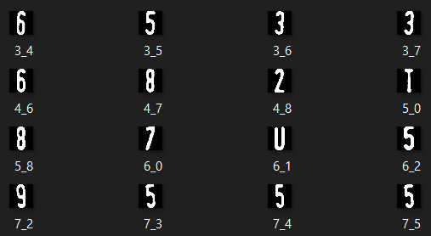

### Gán nhãn cho dữ liệu ký tự thu được

### Nhận diện ký tự với mạng CNN

## Hệ thống web quản lý

# KẾT LUẬN

## Kết luận

Nội dung phần kết luận này tùy thuộc vào từng đồ án. Lưu ý trong phần kết luận không nên có bất cứ phương trình, biểu đồ hay bảng biểu nào. Cần trình bày rõ nội dung đồ án tốt nghiệp đã đáp ứng đầy đủ các yêu cầu của đề bài hay chưa. Trình bày về ý nghĩa của các kết quả thu được, các đánh giá nhận xét về tính khả thi, tính chính xác của kết quả, tính thực tế của đồ án…Cần lưu ý hạn chế sử dụng các tính từ, trạng từ mạnh trong khi miêu tả kết quả đạt được, cần đảm bảo tính trung thực của các kết luận.

Trình bày các kiến thức mà sinh viên đã đạt được sau khi thực hiện đồ án tốt nghiệp. Đồng thời trình bày về các kỹ năng đã học được (kỹ năng tự tìm kiếm tài liệu, tổng hợp thông tin, kỹ năng chế bản, kỹ năng trình bày, viết báo….).

## Hướng phát triển của đồ án trong tương lai

Nêu tóm tắt hướng mở rộng của đề tài trong tương lai nếu có. Đây là mục tùy chọn vì phụ thuộc vào loại đề tài.

# TÀI LIỆU THAM KHẢO

|  |  |
| --- | --- |
| [1] | Trần Bách, Lưới điện và hệ thống điện, Nhà xuất bản Khoa học Kỹ thuật, 2004. |
| [2] | Abe Masayuki, “A Practical Approach to Accurate Fault Location on Extra High Voltage Teed Feeders,” *IEEE Transaction on Power Delivery,* pp. 159-168, 1995. |
| [3] | Microsoft, "Add citations in a Word document," 2017. |

# PHỤ LỤC

1. **Chi tiết số liệu thí nghiệm**

Trình phụ lục tại đây (nếu có). Trình phụ lục tại đây (nếu có). Trình phụ lục tại đây (nếu có). Trình phụ lục tại đây (nếu có). Trình phụ lục tại đây (nếu có). Trình phụ lục tại đây (nếu có). Trình phụ lục tại đây (nếu có). Trình phụ lục tại đây (nếu có). Trình phụ lục tại đây (nếu có). Trình phụ lục tại đây (nếu có). Trình phụ lục tại đây (nếu có). Trình phụ lục tại đây (nếu có).

1. **Chi tiết các bước tính toán**

Trình phụ lục tại đây (nếu có). Trình phụ lục tại đây (nếu có). Trình phụ lục tại đây (nếu có). Trình phụ lục tại đây (nếu có). Trình phụ lục tại đây (nếu có). Trình phụ lục tại đây (nếu có). Trình phụ lục tại đây (nếu có). Trình phụ lục tại đây (nếu có). Trình phụ lục tại đây (nếu có). Trình phụ lục tại đây (nếu có). Trình phụ lục tại đây (nếu có). Trình phụ lục tại đây (nếu có).

1. **Chi tiết sơ đồ mô phỏng**

Trình phụ lục tại đây (nếu có). Trình phụ lục tại đây (nếu có). Trình phụ lục tại đây (nếu có). Trìn